**BAB IV**

**PERANCANGAN SISTEM**

**4.1 Perancangan Sistem**

Perancangan sistem merupakan tahapan dari siklus pengembangan sistem yang didefinisakan dari kebutuhan-kebutuhan fungsional dan persiapan untuk rancang bangun implementasi yang menggambarkan bagaimana suatu sistem dibentuk. Perancangan sistem ini bertujuan untuk memetakan setiap kebutuhan sistem, sehingga proses pembangunannya dapat berjalan dengan baik.

**4.2 Metode Perancangan Sistem**

**4.2.1 Use Case Diagram**



**Gambar 4.1** Use Case Diagram

Use Case Spesification

1. Nama Use Case :Login

Deskripsi Singkat

Use case ini digunakan untuk menentukan hak akses kepada setiap pengguna sistem. Seluruh fungsi-fungsi dalam sistem akan mengharuskan semua user untuk melewati proses ini.

Basic Flow

1. Aplikasi menampilkan form Login ketika aplikasi pertama kali dijalankan.
2. User mengisi *username* dan *password*.
3. *Username* dan *password* valid, sistem menampilkan halaman utama dengan beberapa menu data borang.

Alternate Flow : Jika *username* dan *password* tidak valid maka pengguna tidak dapat mengakses sistem.

Pre-Condition : Pengguna dalam keadaan logout.

Post-Codition : Tampil halaman utama.

1. Nama Use Case: Kelola Data Fakultas

Deskripsi Singkat :

Use case ini digunakan petugas untuk mengelola data Fakultas dan Program Studi yang meliputi tambah data Fakultas, ubah data Fakultas, dan hapus data Fakultas.

Basic Flow

1. Tambah Data
2. Admin memilih menu Kelola Data Fakultas.
3. Sistem memuat dan menampilkan data fakultas yang terdapat pada sistem.
4. Admin memilih tombol tambah.
5. Sistem menampilkan form tambah data fakultas.
6. Admin mengisi data fakultas.
7. Admin memilih tombol simpan.
8. Sistem menyimpan data Fakultas.
9. Ubah Data
10. Admin memilih menu Kelola Data Fakultas
11. Sistem memuat dan menampilkan data fakultas yang terdapat pada sistem.
12. Admin memilih link ubah.
13. Sistem memuat data Fakultas dan menampilkan form ubah data Fakultas.
14. Admin mengisi data Fakultas.
15. Admin memilih tombol ubah.
16. Sistem mengubah data Fakultas.
17. Hapus Data
18. Admin memilih menu Kelola Data Fakultas
19. Sistem memuat dan menampilkan data fakultas yang terdapat pada sistem.
20. Admin memilih link hapus.
21. Sistem menampilkan konfirmasi hapus data Fakultas.
22. Admin memilih tombol ‘Ya’.
23. Sistem menghapus data Fakultas.

Alternate Flow : Tidak ada

Pre-Condition : Admin dalam keadaan login dan membuka halaman utama admin.

Post-Condition : Data Fakultas sudah dimanipulasi.

1. Nama Use Case : Tambah User

Deskripsi Singkat

Use Case ini digunakan oleh Admin untuk menambahkan user (Prodi) yang dapat mengakses aplikasi pengolahan data borang akreditasi.

Basic Flow

1. Admin memilih tambah user.
2. Sistem menampilkan form tambah user.
3. Admin mengisi data user.
4. Admin memilih tombol simpan.
5. Sistem menyimpan data.

Alternate Flow : Tidak ada

Pre-Condition : Admin dalam keadaan login dan membuka halaman utama admin.

Post-Condition : Sistem menampilkan list data Fakultas.

1. Nama Use Case : Kelola Data Borang Akreditasi

Deskripsi Singkat :

Use case ini digunakan penyusun borang untuk mengelola data borang akreditasi yang meliputi tambah data, ubah data, hapus data, dan import data ke excel.

Basic Flow

1. Tambah Data
2. Penyusun borang memilih menu Kelola Data Borang Akreditasi.
3. Sistem memuat dan menampilkan data borang yang terdapat pada sistem.
4. Penyusun borang memilih tombol tambah.
5. Sistem menampilkan data borang.
6. Penyusun borang memilih tombol simpan.
7. Sistem menyimpan data borang.
8. Ubah Data
9. Penyusun borang memilih menu Kelola Data Borang
10. Sistem memuat dan menampilkan data borang yang terdapat pada sistem.
11. Penyusun borang memilih link ubah.
12. Sistem memuat data borang dan menampilkan form ubah data borang.
13. Penyusun borang mengisi data borang.
14. Penyusun borang memilih tombol ubah.
15. Sistem mengubah data borang.
16. Hapus Data
17. Penyusun borang memilih menu Kelola Data Borang
18. Sistem memuat dan menampilkan data borang yang terdapat pada sistem.
19. Penyusun borang memilih link hapus.
20. Sistem menampilkan konfirmasi hapus data borang.
21. Penyusun borang memilih tombol ‘Ya’.
22. Sistem menghapus data borang.
23. Import Data Ke Excel
24. Penyusun borang memilih menu Kelola Data Borang
25. Sistem memuat dan menampilkan data borang yang terdapat pada sistem.
26. Penyusun borang memilih tombol Import Data Ke Excel.
27. Sistem menampilkan konfirmasi Import Data Ke Excel.
28. Penyusun borang memilih tombol ‘Ya’.
29. Sistem mengimport data ke dalam bentuk excel.

Alternate Flow : Tidak ada

Pre-Condition : Penyusun borang dalam keadaan login dan membuka halaman utama.

Post-Condition : Data borang sudah dimanipulasi.

* + 1. **Activity Diagram**

1. Activity Login



**Gambar 4.2** Activity Diagram Login

1. Activity Kelola Data Fakultas



**Gambar 4.3** Activity Kelola Data Fakultas

1. Activity Tambah User



**Gambar 4.4** Activity Tambah User

1. Activity Kelola Data Borang Akreditasi



**Gambar 4.5** Activity Kelola Data Borang Akreditasi

* + 1. **Sequence Diagram**

1. Sequence Login



**Gambar 4.6** Sequence Diagram Login

1. Sequence Kelola Data Fakultas
   1. Sequence Tambah Data Fakultas



**Gambar 4.7** Sequence Diagram Tambah Data Fakultas

* 1. Sequence Ubah Data Fakultas



**Gambar 4.8** Sequence Diagram Ubah Data Fakultas

* 1. Sequence Hapus Data Fakultas



**Gambar 4.9** Sequence Diagram Hapus Data Fakultas

1. **Sequence Tambah User**



**Gambar 4.10** Sequence Diagram Tambah User

1. **Sequence Kelola Data Borang**
   1. **Tambah Data Borang (Ambil Data)**



**Gambar 4.11** Sequence Diagram Tambah Data Borang

* 1. Ubah Data Borang



**Gambar 4.12** Sequence Diagram Ubah Data Borang

* 1. **Sequence Diagram Hapus Data Borang**



**Gambar 4.13** Sequence Diagram Hapus Data Borang

* 1. Sequence Diagram Import Data Ke Excel



**Gambar 4.14** Sequence Diagram Import Data Ke Excel

**4.2.4 Class Diagram**



**Gambar 4.15** Class Diagram

**4.3 Perancangan Basis Data**

**4.3.1 Skema Relasi Basis Data**

Db_perpustakaan

Db_repository_dosen

Db_Keuangan

**ustakaan**

Db_Logistik

Db_borang

Db_akademik

**Gambar 4.16** Skema Relasi Basis Data

* 1. **Perancangan Perangkat Lunak**

**4.4.1 Perancangan Desain *Graphic User Interface (GUI)***

**4.4.1.1 Struktur Menu Admin**

Login

Kelola Data Fakultas

Tambah User

**Gambar 4.17** Struktur Menu Admin

**4.4.1.2 Struktur Menu Data Borang**

Login

Kelola Data Borang

**Gambar 4.18** Struktur Menu Data Borang

**4.4.1.3 Antarmuka Pemakai (*User Interface*)**

1. Form Login

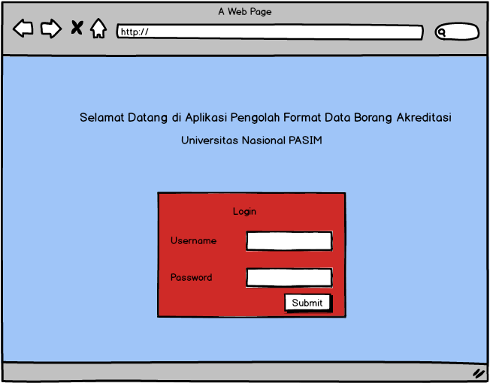

**Gambar 4.19** Tampilan Form Login

1. Tampilan Kelola data fakultas

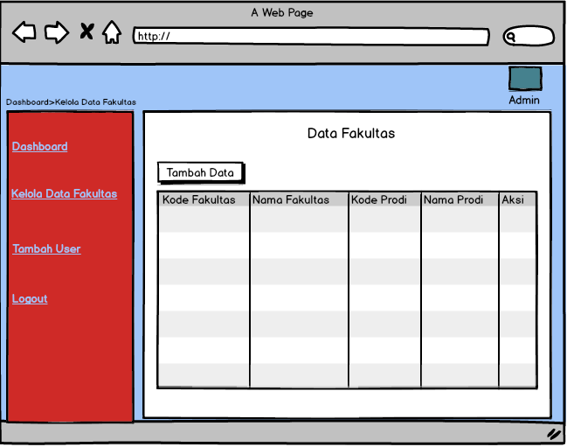

**Gambar 4.20** Tampilan Halaman Kelola Data Fakultas

1. Tampilan Halaman Tambah Data Fakultas

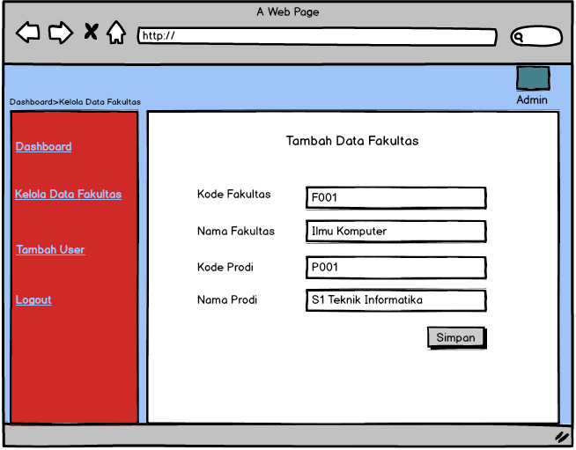

**Gambar 4.21** Tampilan Halaman Tambah Data Fakultas

4. Tampilan Form Ubah Data Prodi

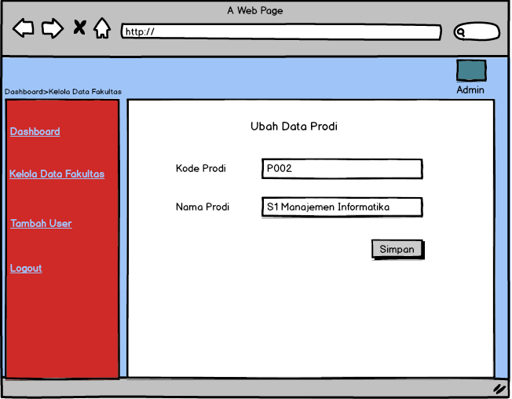

**Gambar 4.22** Tampilan Halaman Ubah Data Prodi

1. Tampilan Form Hapus Data Prodi

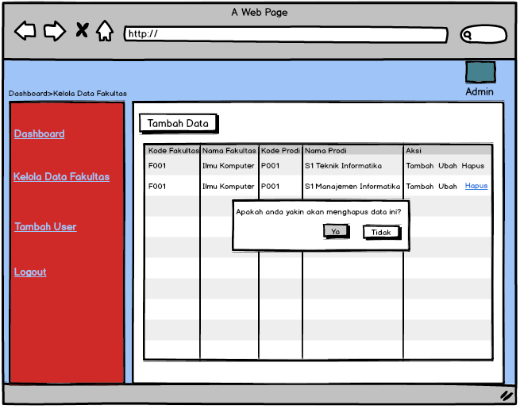

**Gambar 4.23** Tampilan Form Hapus Data Prodi

1. Tampilan Form Tambah User

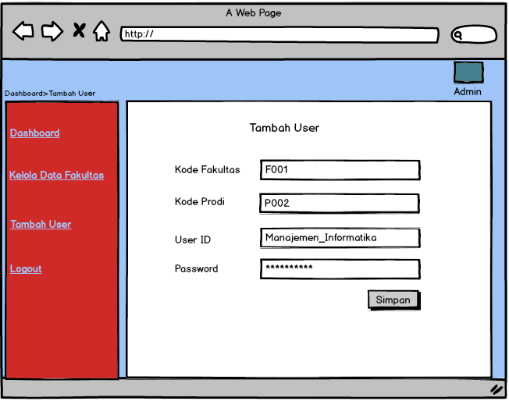

**Gambar 4.24** Tampilan Form Tambah User

1. Tampilan Form Kelola Data Borang

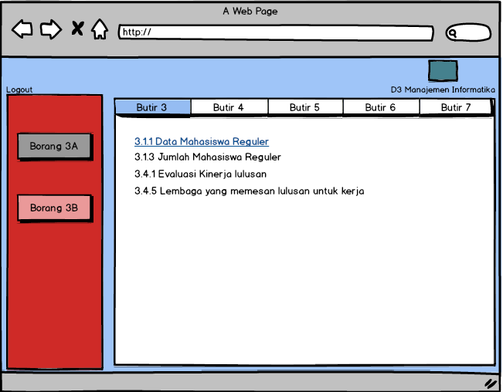

**Gambar 4.25** Tampilan Form Kelola Data Borang

1. Tampilan Form Data Borang

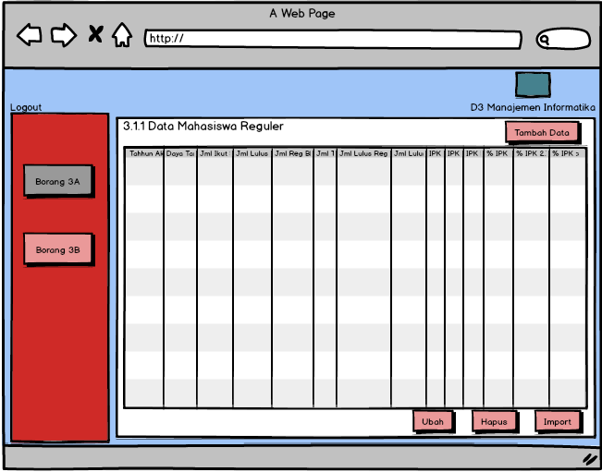

**Gambar 4.26** Tampilan Form Data Borang